

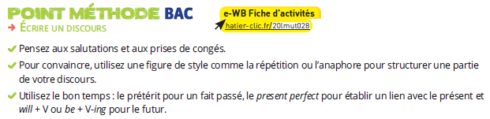

**BAC prep! Use what you have seen in this unit to answer one of the subjects below.**

1. Envisagez plusieurs façons de dire « bonjour » et « au revoir » en fonction de votre auditoire.

*Informal:* …………..…………..…………..…………..…………..…………..…………..…………..…………..…………..…………..………….

*Standard*: …………..…………..…………..…………..…………..…………..…………..…………..…………..…………..…………..…………

*Formal*: …………..…………..…………..…………..…………..…………..…………..…………..…………..…………..…………..……………

1. Sélectionnez une expression ou un groupe de mots en rapport avec le sujet que vous pourriez répéter pour donner du rythme à votre discours.

Ex: *“Recognition is our action!” / “A-fri-cans, In-dians, Ameeeericans!”*

…………..…………..…………..…………..…………..……..……………………..…………..……………..…………..…………..…………..……

…………..…………..…………..…………..…………..………..…………………..…………..……………..…………..…………..…………..……

…………..…………..…………..…………..…………..……..……………………..…………..……………..…………..…………..…………..……

…………..…………..…………..…………..…………..………..…………………..…………..……………..…………..…………..…………..……

1. Écrivez votre discours puis dans un deuxième temps, focalisez-vous sur les verbes et les temps. Utilisez bien le prétérit lorsque vous parlez du passé. N’hésitez pas à utiliser le *present perfec*t (*have +* V*-en*) pour faire le lien avec le présent. Écrivez deux phrases au prétérit (utilisez une date ou *ago*) et deux phrases au *present perfect* avec *for* et *since*. Enfin, écrivez une phrase avec *will +* Vpour parler de votre espoir au futur (*hope* + *will*).

…………..…………..…………..…………..…………..…………..…………..…………..…………..…………..…………..…………..…………..

…………..…………..…………..…………..…………..…………..…………..…………..…………..…………..…………..…………..…………..

…………..…………..…………..…………..…………..…………..…………..…………..…………..…………..…………..…………..…………..

…………..…………..…………..…………..…………..…………..…………..…………..…………..…………..…………..…………..…………..

…………..…………..…………..…………..…………..…………..…………..…………..…………..…………..…………..…………..…………..

…………..…………..…………..…………..…………..…………..…………..…………..…………..…………..…………..…………..…………..

…………..…………..…………..…………..…………..…………..…………..…………..…………..…………..…………..…………..…………..

…………..…………..…………..…………..…………..…………..…………..…………..…………..…………..…………..…………..…………..

…………..…………..…………..…………..…………..…………..…………..…………..…………..…………..…………..…………..…………..